Um die Unternehmens Ziele (Ziele der Organisation) zu erreichen brauche ich

den richtigen Organisations-Aufbau und den richtigen Organisation-Ablauf

Aufbauorganisation

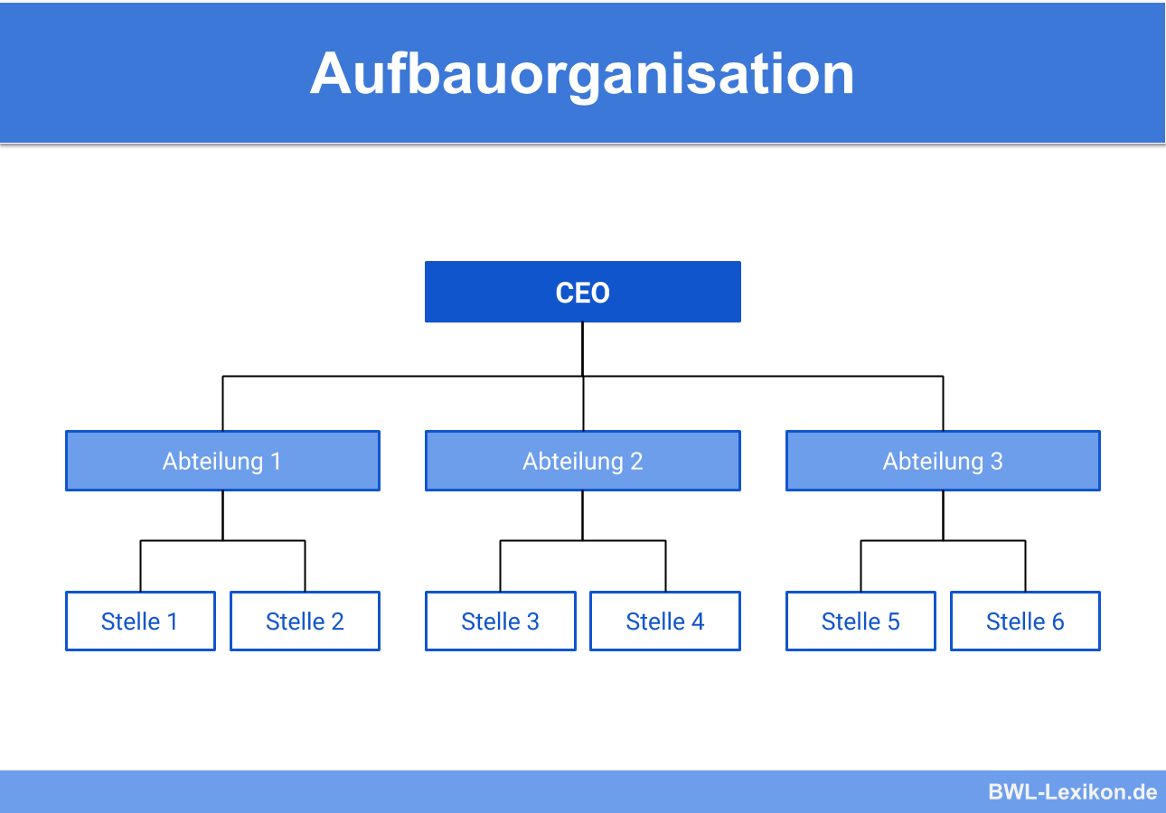

Unter funktionaler Organisation versteht man eine Gliederung der Einheiten einer Organisation nach Aufgaben auf der zweiten Hierarchieebene unterhalb der Unternehmensleitung.
Der Unternehmensleitung kommt die Aufgabe zu, die verschiedenen Bereiche zu koordinieren. Die Leitung erfolgt dabei nach dem Einliniensystem

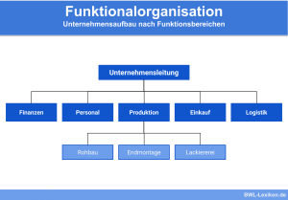

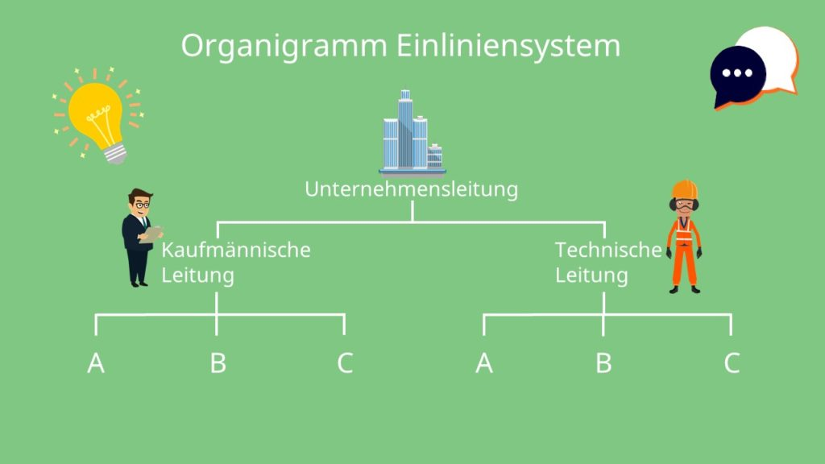

Einliniensystem Vorteile
- Übersichtlichkeit und einfachen Strukturierung.
- Eindeutigkeit der Dienst-, Informations- und Kommunikationswege.
- Klar verteilten Anordnungsbefugnis und Kompetenzverteilung.
- Vermeidung von Kompetenzüberschneidungen.

Organigramm Stabliniensystem

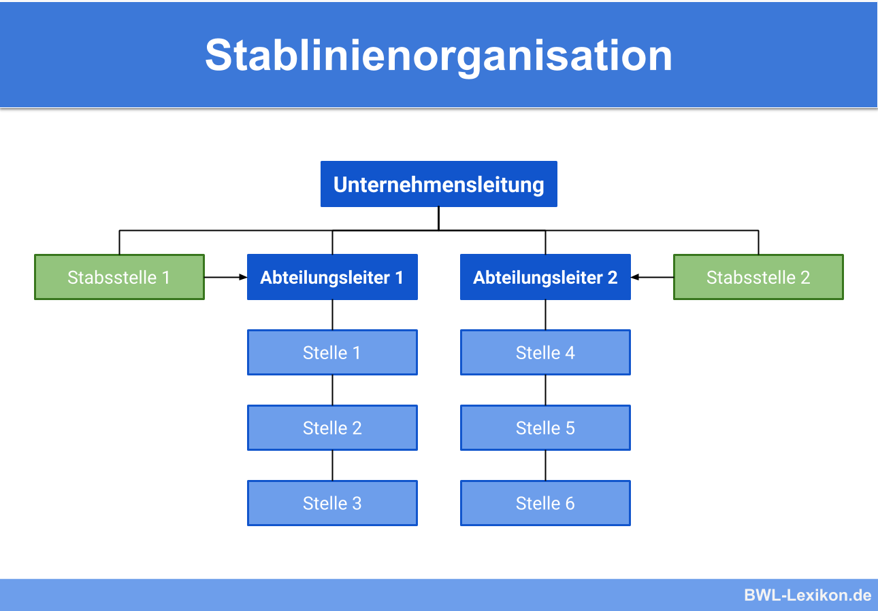

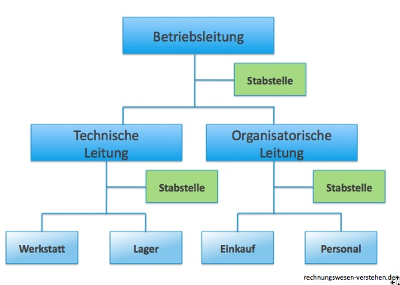

Das Stabliniensystem ist eine um Stabsstellen erweiterte Form des Einliniensystems.
Sie wurde eingeführt, um die Linieninstanzen zu entlasten und die Vorgesetzten vom unterstellten Bereich weniger abhängig zu machen.
Der Stab instruiert bzw. berät den zugeordneten Vorgesetzten.

Vorteile:
Bei wachsenden Unternehmen kommt es beim Einliniensystem zu Überforderung der Entscheidungsträger.
Die Stabstellen sollen Vorgesetzte entlasten und durch ihr Expertenwissen kompetente Entscheidungen ermöglichen.
Qualität der Entscheidungen erhöht sich.

Organigramm Mehrliniensystem

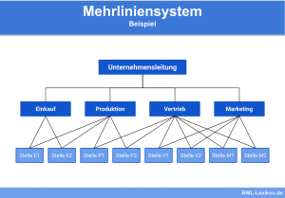

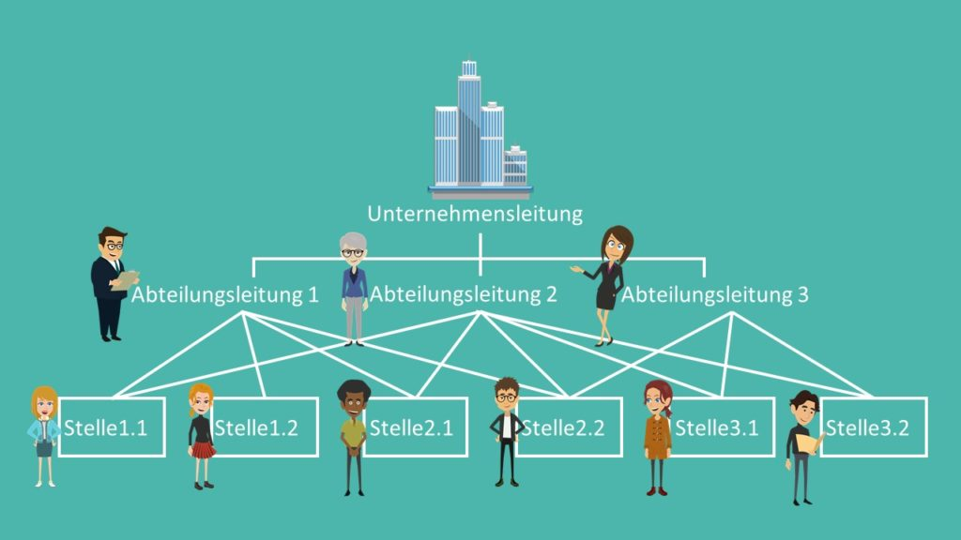

Klassische Form der Organisation, bei der die Abteilungen auf der zweithöchsten Hierarchieebene nach Funktionen wie z.B. Beschaffung, Produktion, Absatz und kaufmännische Verwaltung gegliedert sind (Aufbauorganisation).

Mehrliniensystem Vorteile
- Realisierung direkter Kommunikationswege.
- Erleichterte Mitarbeiterkontrolle.
- Spezialisten in Fachgebieten als Vorgesetze.
- Entlastung ranghoher Instanzen.

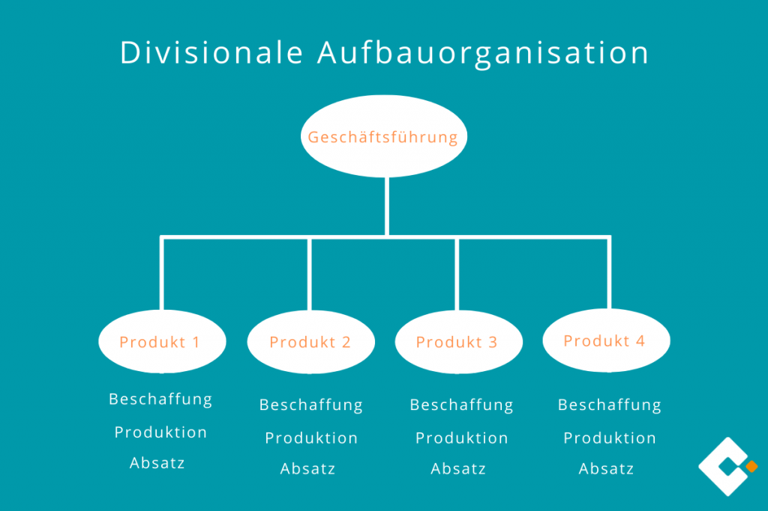

Die divisionale Organisation, auch als Spartenorganisation oder Geschäftsbereichsorganisation bezeichnet, gliedert auf der zweiten Hierarchieebene Organisationseinheiten nach Objektgesichtspunkten oder Arbeitsgebieten. Diese Einheiten werden Geschäftsbereiche, Sparten oder Divisionen genannt.
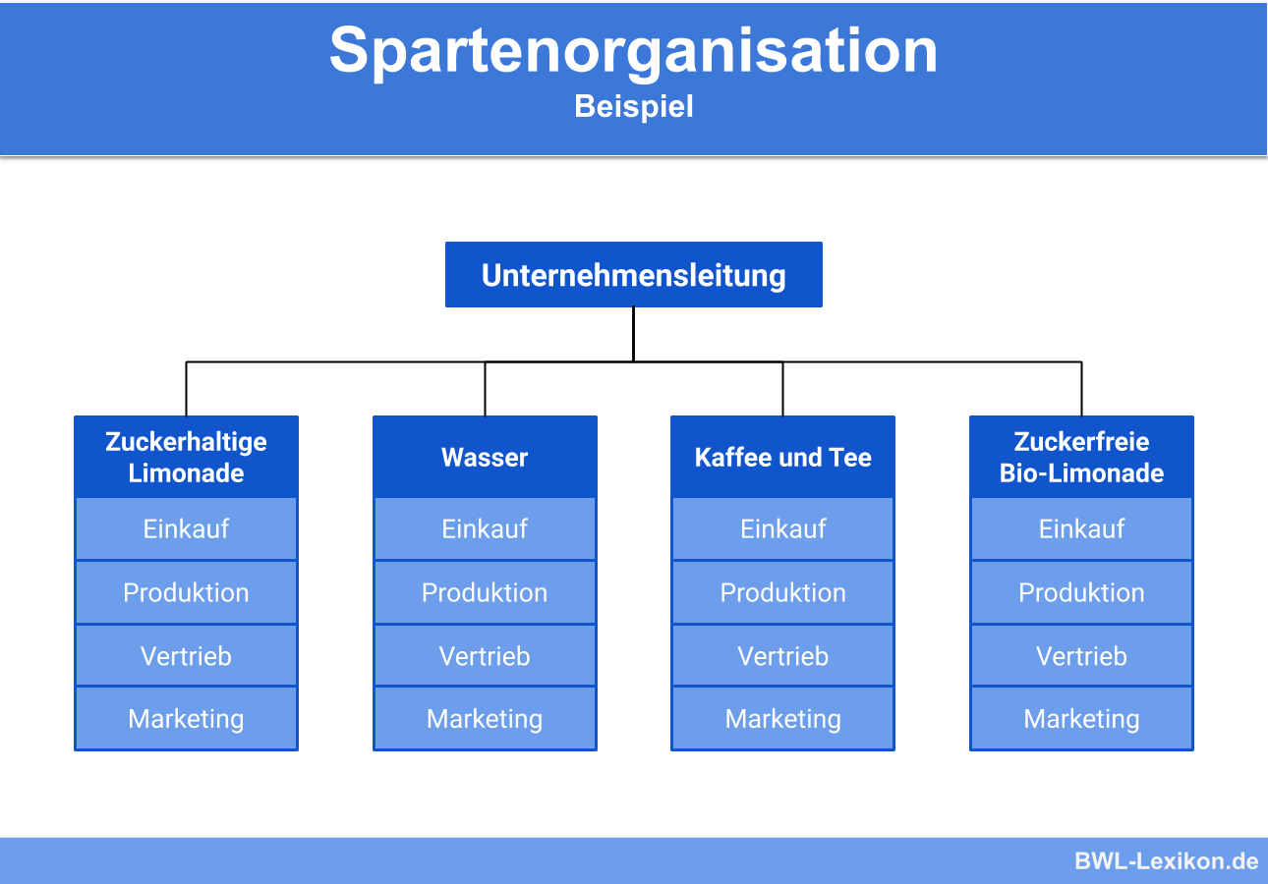

Die konkreten Vorteile der Spartenorganisation sind folgende:
- Entlastung der Führungsebene.
- Erhöhte Produkt-, Kunden und Gebietsorientierung.
- Bündelung produkt-, kunden- und gebietsspezifischen Wissens.
- hohe strategische Anpassungsfähigkeit
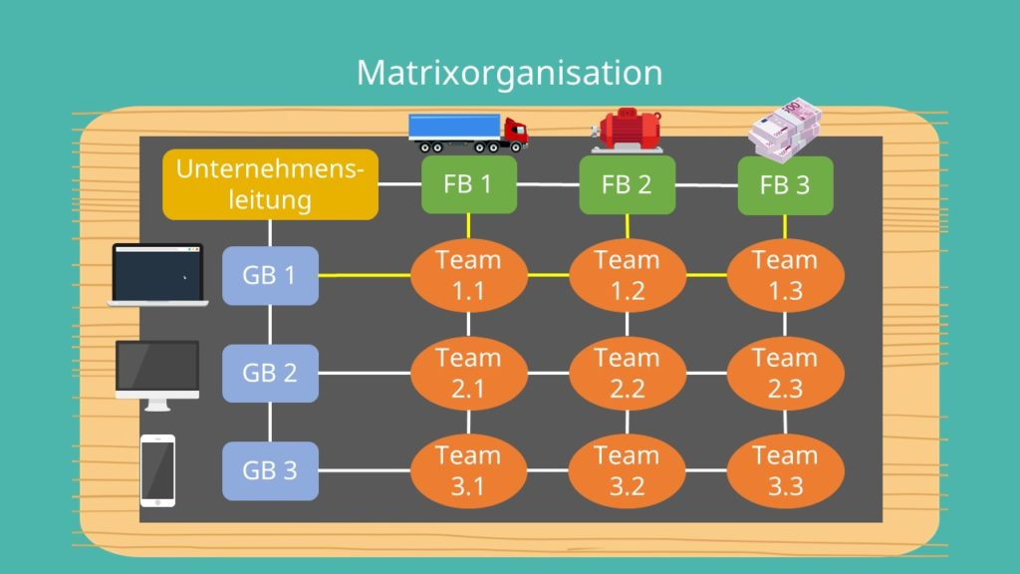

Die Matrixorganisation wird hauptsächlich von großen Unternehmen angewandt, welche auch international agieren.
Oft ist es für die Konkurrenzfähigkeit dieser Unternehmen wichtig, sich auf mehr als nur einen Bereich zu spezialisieren, wodurch mehrere Geschäftsbereiche entstehen.
Ziel der Matrixorganisation ist es, die Vorteile der Spartenorganisation und die Vorteile der Funktionalorganisation eines Unternehmens zu kombinieren.
Sie ähnelt dem Projektmanagement und ist ein Mehrliniensystem der Aufbauorganisation.

Vorteile der Matrixorganisation
- deutlich kürzere Wege der Kommunikation
- übersichtliche Strukturierung der Führung
- keine Hierarchie
- spezialisiertes Führungspersonal
- besserer Ausgleich zwischen den Führungskräften
- stärkere Teamarbeit
- Förderung des sozialen Umfelds
- enge und fachliche Steuerung der Mitarbeiter auf horizontaler Ebene
- es steht permanent ein Ansprechpartner für die Mitarbeiter zur Verfügung

Ablauforganisation

Organisation der Arbeitsabläufe

Optimale Abstimmung einzelner, nacheinander oder parallel verlaufender Arbeitsschritte und Teilaufgaben.
Auf dieser Grundlage kann in drei wesentliche Arten unterschieden werden:

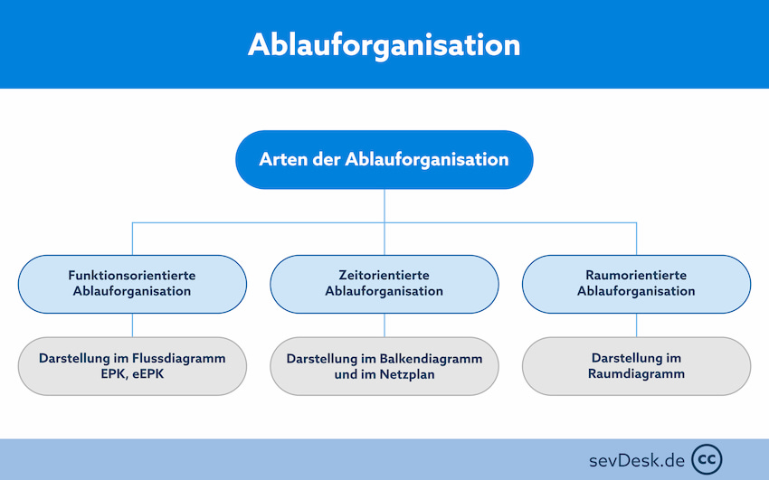

Funktion
Zerlegung und Festlegung der Reihenfolge von auszuführenden Tätigkeiten (die „Tiefe“ der Zerlegung hängt von der Art der Aufgabe ab - mechanische Arbeiten können oft in kleinere Arbeitsschritte unterteilt werden als geistige Tätigkeiten)

Zeit
Die Dauer der Herstellung bzw. Zeitpunkt des Fertigstellungstermins wird definiert (Festlegung einer zeitlichen Abfolge).
Optimierung der zeitlichen Abstimmung von Prozessen unter Berücksichtigung von personellen, maschinellen und technischen Gegebenheiten

Raum
Feststellung/Bestimmung einer geringen Durchlaufzeit durch räumliche Anpassung (Raumanordnung / Arbeitsplatzgestaltung).
(Findung des kürzesten Wegs zwischen den Arbeitsschritten = z.B. kurze Transportwege)

Ordnung der „Schritte“ nach dem Arbeitsobjekt oder der Verrichtung
Ablauforganisation ist ein Begriff aus der Organisationslehre.
Sie dient dazu, zielgerichtete Arbeitsprozesse in einer Organisation zu beschreiben.
Dies erfolgt mithilfe der Abbildung einzelner, aufeinanderfolgender oder parallel ablaufender Arbeitsschritte.
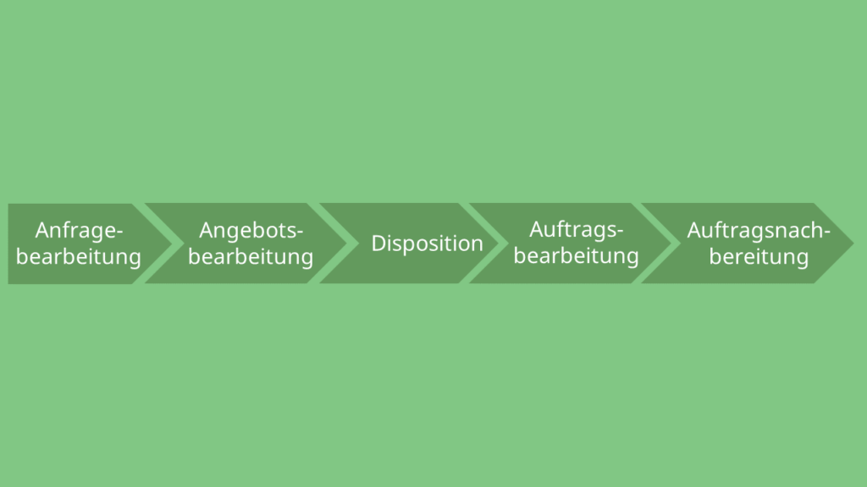

Die Ablauforganisation sichert geordnete Abläufe in einer Organisation.
Sie dient dem reibungslosen Zusammenspiel verschiedener Prozesse und Tätigkeiten.
Das Ziel einer Ablauforganisation ist es, effiziente Strukturen in einem Unternehmen zu erschaffen.

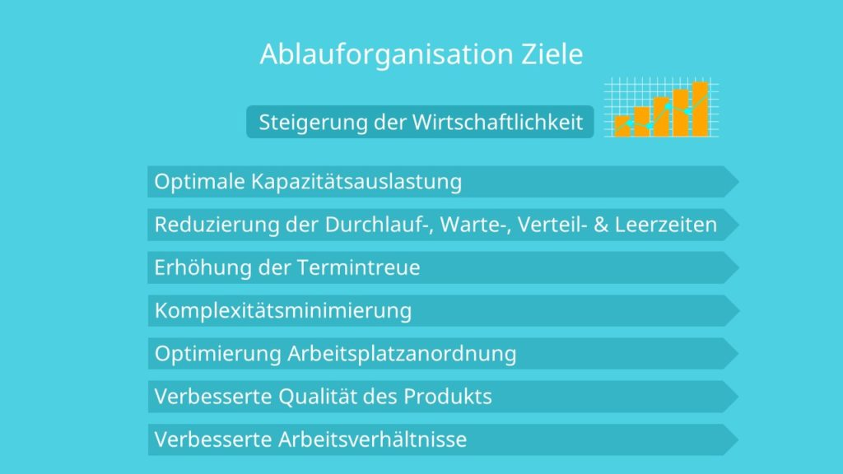

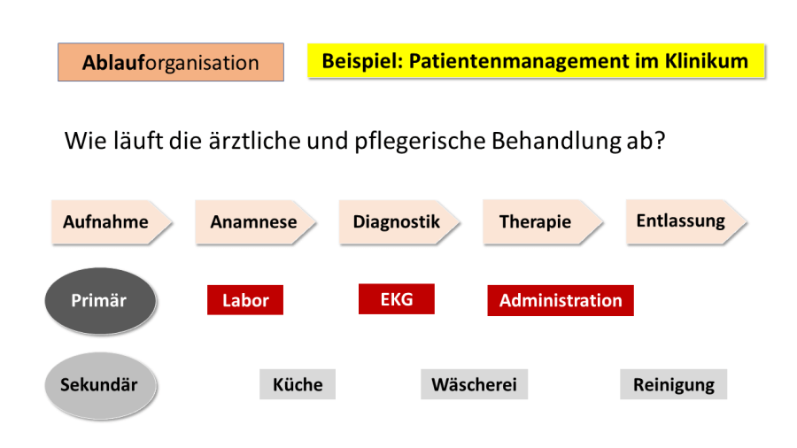
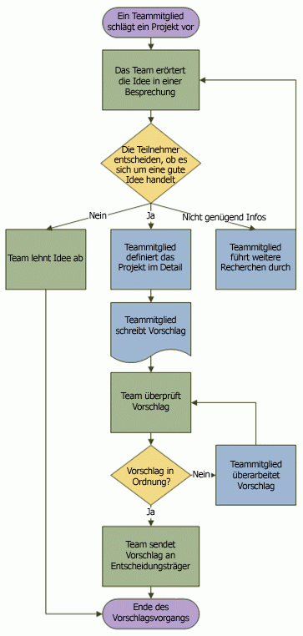

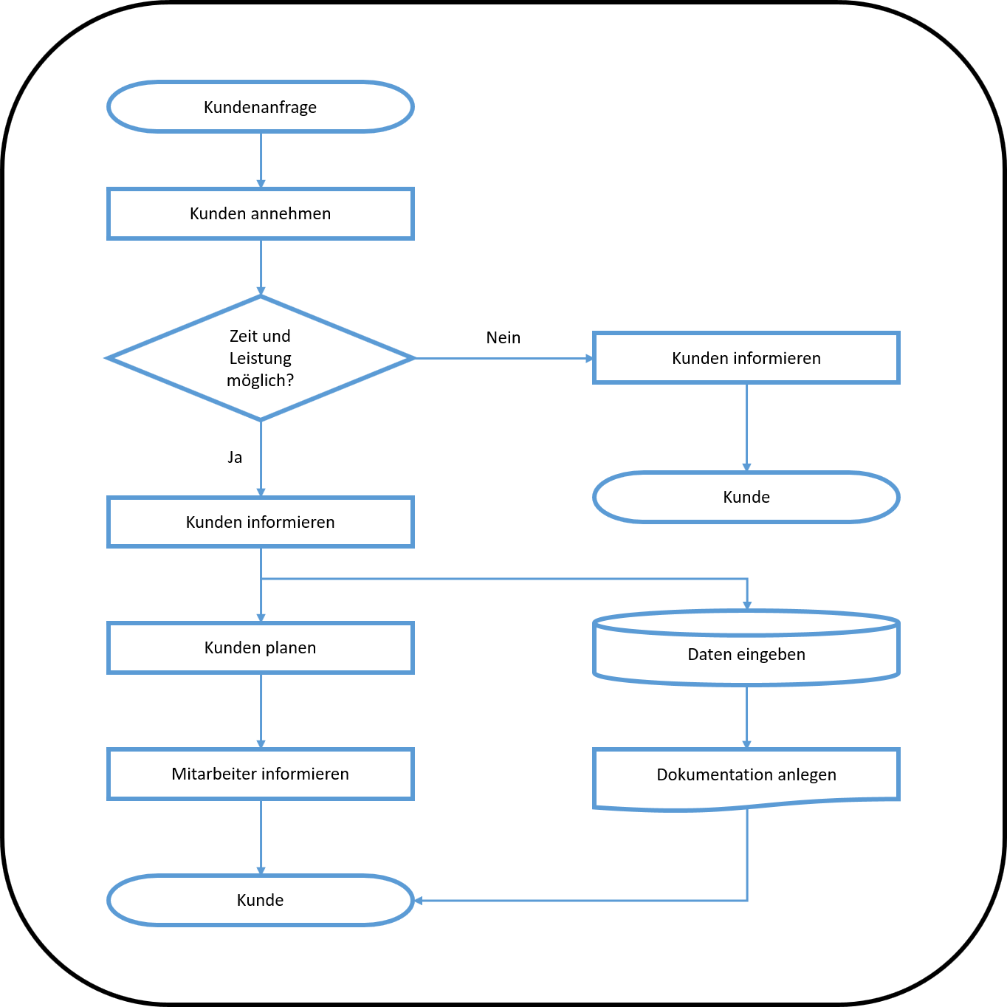

Primärziele der Ablauforganisation
- Terminsicherung
- Minimierung der Durchlaufzeiten
- Optimale Maschinen- und Personalauslastung

Ergänzende Ziele
- Standardisierung der Arbeitsabläufe
- Verbesserte Qualität der Prozesse und des Produktes
- Kostenreduktion durch geringere Durchlaufzeiten, weniger Verschwendung und eine verbesserte Qualität

